

**TECNICATURA UNIVERSITARIA EN PROGRAMACIÓN**

**METODOLOGIA DE SISTEMAS I**

**DOCENTES**: Exequiel Santoro – Rita Pérez – Martin Garay

**“TRABAJO PRÁCTICO INTEGRADOR”**

**Grupo: 09**

INTEGRANTES:

* Alanes Aguilar, Zenobia 111483
* Canciani, Fernando 111637
* Cejas, Federico Emmanuel 111647
* Díaz Rodríguez, Marcos Andrés 111521
* Rodríguez, David Alberto 111579
* Zanforlin, Carina Mariel 111609
* Zaragoza, Ángel Gabriel 111610

JESÚS MARÍA, CÓRDOBA - AÑO 2020



# HISTORIAL DE VERSIONAMIENTO

En el siguiente Grafico se describe los contenidos entregados y registro de fechas de entrega del progreso del proyecto.

**Tabla 1** Historial de Versionamiento del Sistema.

|  |  |  |  |
| --- | --- | --- | --- |
| Fecha | Versión | Descripción | Autores |
| 05/09/2020 -  20/09/2020 | 1.0 | Primera entrega | Canciani, Fernando  Cejas, Federico  Rodríguez, David  Alanes, Zenobia  Zaragoza, Ángel  Zanforlin, Carina  Díaz, Marcos |
| 05/09/2020 | 1.1 | Devolución | Exequiel Santoro  Martín Garay |
| Corrección:   * Se agregó encabezado de página. * Modificación de ubicación de versionamiento. * Modificación de ubicación del Acta de Constitución. * Se agregaron los Usuarios del sistema. * Corrección de Product Backlog. * Se agrego índice jerarquizado. * Corrección de alcances, requerimientos. | Canciani, Fernando  Cejas, Federico  Rodriguez, David  Alanes, Zenobia  Zaragoza, Ángel  Zanforlin, Carina  Díaz, Marcos |
| 25/09/2020 | 2.0 | Segunda Entrega | Canciani, Fernando  Cejas, Federico  Rodriguez, David  Alanes, Zenobia  Zaragoza, Ángel  Zanforlin, Carina  Díaz, Marcos |

Nota: Elaboración propia

# INDICE

1 HISTORIAL DE VERSIONAMIENTO 2

2 INDICE 4

3 INTRODUCCIÓN 8

4 PRIMERA ENTREGA 9

4.1 Diagnóstico del sistema. 9

4.2 Desarrollar una propuesta. 10

4.3 Objetivo y Alcance. 11

4.3.1 Objetivo 11

4.3.2 Alcances 13

4.3.3 Flujo general de la Información. 15

4.4 Requerimientos funcionales y no funcionales. 17

4.4.1 Requerimientos funcionales. 17

4.4.2 Requerimientos no funcionales. 19

4.5 Roles de los usuarios del sistema. 22

4.5.1 Product Owners. 22

4.5.2 Equipo CODE-CORP. 22

4.5.3 Usuarios del sistema de Información Gerencial. 24

4.6 Product Backlog. 26

4.7 Acta de constitución del proyecto. 27

5 SEGUNDA ENTREGA 30

5.1 Planificación: Plan general del proyecto. 30

5.1.1 Explicar la utilización de la metodología Scrum 30

5.1.2 Gestión de las Ceremonias y Artefactos de Scrum 31

5.2 User Stories. 35

5.2.1 Justificación de la Uh-14 Canónica 40

5.3 Justificación de Negocio 41

5.3.1 Estudio de Factibilidad 41

5.3.2 Riesgos 54

5.3.3 Diagrama de Clases del Proyecto 58

6 CONCLUSIÓN 60

7 APÉNDICE 61

8 ANEXO 63

9 BIBLIOGRAFIA 67

10 GLOSARIO 69

**Índice de figuras**

**Figura 1** Diagrama de la Organización del Área de Gestión Gerencial. 11

**Figura 2** Diagrama de Flujo Cencosud. 12

**Figura 3** Flujo de Información en la Gestión de Análisis de Datos. 13

**Figura 4** Flujo General de la Información. 16

**Figura 5** Diagrama del Product Backlog de Primer Sprint. 26

**Figura 6** Acta de Constitución del Proyecto 28

**Figura 7** Diagrama UML del Sistema Gerencial Easy. 59

**Índice de Tablas**

**Tabla 1** Historial de Versionamiento del Sistema. 2

**Tabla 2**  Requerimientos Funcionales del SIG 17

**Tabla 3** Requerimientos No Funcionales del SIG. 20

**Tabla 4** Equipo CODECORP. 22

**Tabla 5** Usuarios del SIG. 24

**Tabla 6** Total de Horas de Ceremonias Scrum. 31

**Tabla 7** Capacidad del Equipo Scrum. 31

**Tabla 8** Product Backlog. 32

**Tabla 9** Resultados de la Planificación del Proyecto. 34

**Tabla 10** Sistema de Información Gerencial de Ferretería Easy. 42

**Tabla 11** Hardware del Equipo de Desarrollo. 45

**Tabla 12** Diagrama de Homogeneización: importancia relativa. 49

**Tabla 13** Puntuación Final. 49

**Tabla 14** : Precios publicados y basados desde el Consejo Profesional de Ciencias Informáticas de la Provincia de Córdoba. 51

**Tabla de costo para la realización del proyecto: *Tabla 15*** Costo para la Realización del Proyecto. 52

**Tabla 16** Riesgos: Planes de Contingencias. 56

**Índice de Ilustración**

Ilustración 1 Encuesta de Capacitación. 63

# INTRODUCCIÓN

*“La resolución de los retos de la administración actual están ligados íntimamente con el desarrollo de las tecnologías”*

     Actualmente, la información es uno de los principales recursos en los que se enfoca en obtener la gerencia general, debido a que, con ella, la gerencia puede realizar una mejora en la toma de decisiones y planteamientos de objetivos, que tendrá una gran influencia en la parte organizativa y financiera de la organización. Por esta razón, dicho sector cuenta con un Sistema de Información Gerencial(SIG), que permite llevar a cabo una apropiada recolección, procesamiento y reporte de información favorable para la dirección de la organización.

     Con este proyecto, lo que se pretende planificar, es el diseño de un nuevo Sistema de Información Gerencial, capaz de aumentar la eficiencia en el área de la gerencia general de la Ferretería Easy, siendo éste una actualización del sistema que se encuentra actualmente en uso.

     Para desarrollar la planificación del proyecto, se recurrirá a metodologías de trabajo planteadas en la materia de “Metodología de Sistemas I”.

# PRIMERA ENTREGA

## Diagnóstico del sistema.

En los últimos años la compañía Easy ha sufrido grandes cambios, no solo a nivel estructural, sino también a causa de acontecimientos actuales, que lo han llevado a actualizar el modelo de negocio existente, como el surgimiento de nuevas necesidades, la transformación digital y el valor del tiempo. Todos estos factores inciden en la toma de decisión para plantear nuevas estrategias competitivas hacia el mercado.

     La compañía busca mantener un diálogo continuo con los grupos de interés, marcando una diferencia en la gestión e integración, logrando así, una mejor gestión de riesgo y anticipando las oportunidades, las cuales son temas relevantes para sus stakeholders. Por otra parte, al estar en contacto con la necesidad de sus clientes, pueden favorecer los procesos de innovación dentro de la organización. Esto le permite a la alta administración lograr un nivel de comprensión del contexto social, lo que contribuye a identificar nuevos mercados y oportunidades al mismo tiempo, es relevante destacar que el diálogo le permite incrementar su reputación y la confianza.

     Los focos estratégicos a los que apunta la compañía son la base que le permitirá contar con los recursos y estructuras para enfrentar los desafíos y capturar las oportunidades. Los cuales son retomar el desarrollo sostenible de los negocios más relevantes, perfeccionar las estrategias para aumentar la productividad, desarrollar un modelo omnicanal y continuar con la transformación digital en cada una de las operaciones.

     Actualmente el sistema de información que respalda al área de gerencia general de la ferretería EASY se encuentra:

* Desactualizado en cuanto al módulo de técnicas de procesamiento de datos.
* Sin módulos de seguimiento y control de objetivos, provocando cierta incertidumbre de las condiciones en las que operan de las demás gerencias.
* Usando una base de datos que tiene poco mantenimiento y problemas en la integridad de los datos, permitiendo así la posibilidad de llevar a cabo un incorrecto resultado en un futuro análisis de estos datos.

## Desarrollar una propuesta.

Al contemplar estas deficiencias en el área de gerencia general, nos dirigimos como **CodeCorp**, proponiendo con este proyecto de diseñar un sistema de información orientado al análisis de información, presentando innovadoras formas de analizar y procesar la información recolectada, facilitando la redacción de los objetivos para las diferentes áreas de la organización y la toma de decisiones.

A partir de este diagnóstico y la propuesta que establecimos como nuestro punto de partida, damos inicio a nuestro proyecto.

## Objetivo y Alcance.

### Objetivo

*Brindar información para el área de Gerencia General de la Ferretería Easy, generando estadísticas, informes y análisis de mercado nacional utilizando procesos de* *Data Mining* *y* *Data Warehouse**, los cuales ayudarán a dirigir las decisiones y operaciones estratégicas.*

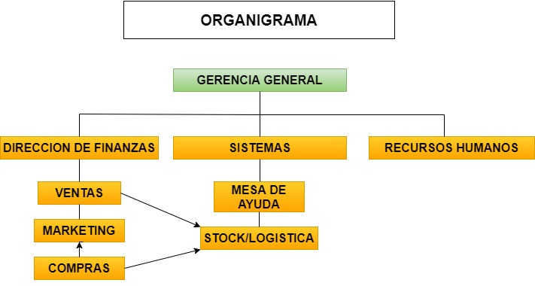

**Figura 1** Diagrama de la Organización del Área de Gestión Gerencial.

Fuente. Elaboración Propia.

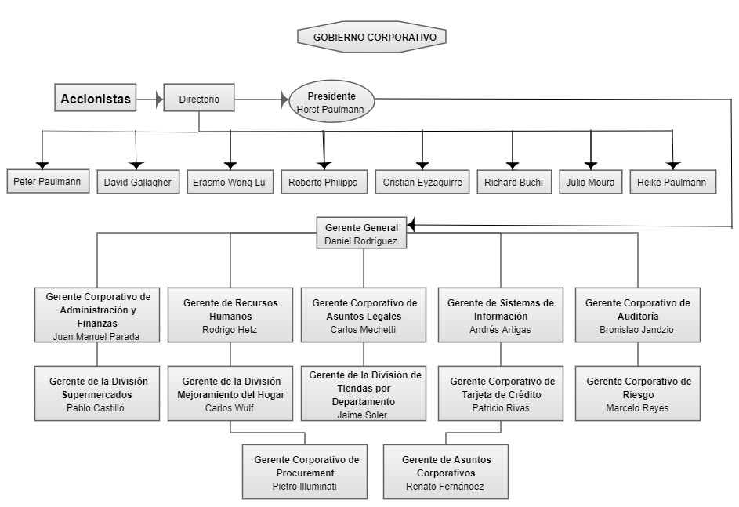

**Figura 2** Diagrama de Flujo Cencosud.

Fuente: Organigrama Cencosud. Copy of organigrama Cencosud.

El área de gerencia general responde a un directorio de accionistas del grupo **Cencosud**, y de **Cencosud**, **Easy** es simplemente una marca del grupo.

Dentro del Easy la gerencia general es la cabeza de la marca, la cual diseña la estrategia de la empresa, es por esto que el área necesita un sistema computacional que genere información compacta y de alto impacto que respalde la toma de decisiones.

### Alcances

#### Gestión análisis de datos.

Descripción de la gestión: esta gestión es la más importante ya que será la encargada de llevar los datos desde la base de datos de la empresa hacia el **Data Warehouse** para ser analizados y procesados en el módulo de análisis de datos. La bodega de datos al igual que el módulo de análisis podrá enviar y recibir datos desde y hacia los módulos de informes y control.

* Consultar datos de la base de datos de la empresa.
* Registrar datos en las tablas de la bodega de datos.
* Generar información con técnicas de análisis de datos.
* Consultar los datos resultantes del análisis de datos.

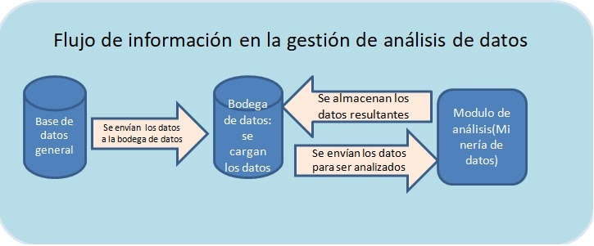 Fuente: Elaboración Propia.

**Figura 3** Flujo de Información en la Gestión de Análisis de Datos.

#### Gestión de control.

Descripción de la gestión: este subsistema envía una petición de datos al subsistema de gestión de análisis de datos. Este devuelve los datos con los cuales actualice el estado de progreso de los objetivos estratégicos. Así también para proporcionar control sobre indicadores estratégicos como, por ejemplo: retrasos de más de 15 días en la entrega de mercaderías por parte de los proveedores.

* Registrar los datos requeridos por los módulos de interfaz gráfica desde la bodega de datos.
* Registrar objetivos estratégicos.
* Consultar desde el módulo de objetivos los datos cargados en la bodega de datos.
* Consultar en una interfaz gráfica el módulo de evolución de los objetivos.
* Consultar en una interfaz gráfica la representación gráfica de los datos obtenidos en la gestión de análisis de datos.

#### Gestión de Informes.

Descripción de la gestión: a través de un bloque de código se enviará a pedir al subsistema de gestión de datos que prepare los datos solicitados y los devuelvan al módulo de visualización. Se generarán 2 tipos de informes especiales y de área. Los de área son de información específica de un área, los especiales son los resultantes del análisis de datos de varias áreas.

* Consultar los datos generados en la gestión de análisis.
* Administrar los usuarios del área gerencial podrá acceder a diferentes niveles de información.
* Registrar los informes filtrados en la bodega de datos que hayan sido impresos.
* Generar informes con parámetros personalizados por los usuarios.

### Flujo general de la Información.

En la figura #4 se muestra como los datos se consultan desde la base de datos general, nuestro input, para luego ser procesada y almacenada. Quedando a disposición para ser consultada por los módulos de control e informes.

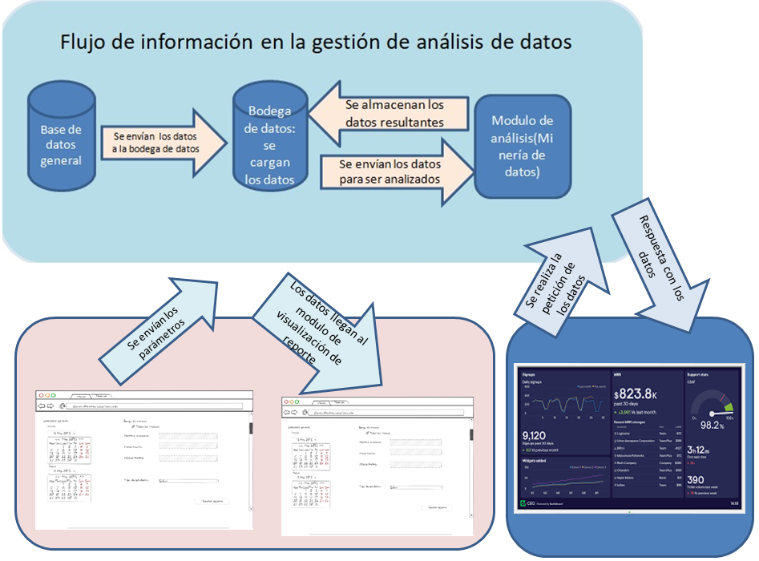Fuente: Elaboración Propia.

**Figura 4** Flujo General de la Información.

## Imagen que contiene cuarto, dibujo, señal Descripción generada automáticamenteRequerimientos funcionales y no funcionales.

Los requerimientos son los objetivos que se buscan para que el software tenga la funcionalidad que necesita el cliente/usuario y mostrarle lo que puede y no puede hacer.

### Requerimientos funcionales.

Requerimientos Funcionales son los que definen las funciones que el sistema será capaz de llevar a cabo, sin tener en cuenta restricciones físicas. Describen las transformaciones que el sistema realiza sobre las entradas para producir salidas.

En el siguiente cuadro planteamos los requerimientos funcionales del sistema gerencial:

**Tabla 2**  Requerimientos Funcionales del SIG

|  |  |  |  |
| --- | --- | --- | --- |
| Requerimientos Funcionales | | | |
| Gestión | **Id** | **Nombre(alcance)** | **Descripción(requerimiento funcional)** |
| Análisis de datos | RFAD1 | Consultar datos de la base de datos de la empresa. | -El sistema de información permitirá consultar reportes contra el data warehouse aplicando data mining. |
| Análisis de datos | RFAD2 | Registrar datos en las tablas de la bodega de datos. | -Se debe aplicar data mining a todo dato antes de que sea registrado.  -Se deberá registrar los ingresos de nueva información en una tabla. |
| Análisis de datos | RFAD3 | Generar información con técnicas de análisis de datos. | -El sistema debe generar reportes que muestren las reglas de inducción que desembocaron en los posibles patrones de comportamiento subsiguientes |
| Análisis de datos | RFAD4 | Consultar los datos resultantes del análisis de datos. | -El sistema debe generar reportes que muestren las reglas de inducción que desembocaron en los posibles patrones de comportamiento subsiguientes |
| Gestión de Control | RFGC1 | Registrar los datos requeridos por los módulos de interfaz gráfica en la bodega de datos. | -El campo “Buscar” solo acepta caracteres alfabéticos. -En el campo “Buscar por” se despliega una lista de opciones para buscar por:   reportes por fechas, gestiones, ganancias, pérdidas, compras, ventas. |
| Gestión de Control | RFGC2 | Registrar objetivos estratégicos. | -El sistema debe ser capaz de que solo los gerentes generales registren y visualicen los objetivos estratégicos empresariales  -El campo “Describir objetivo” solo acepta caracteres alfanuméricos. |
| Gestión de Control | RFGC3 | Consultar desde el módulo de objetivos los informes cargados en la bodega de datos. | -El sistema debe ser capaz de consultar los datos cargados de: Pérdidas, Ganancias, Seguimiento de objetivos, Cumplimiento de objetivos, Balances generales anteriores y actuales. |
| Gestión de Control | RFGC4 | Consultar en una interfaz gráfica el módulo de evolución de los objetivos. | -El software debe poder emitir los siguientes reportes: Balance general, Seguimiento de objetivos, Cumplimiento de objetivos, Estado de ganancias, Estado de pérdidas y Estado de flujos de efectivo. |
| Gestión de Control | RFGC5 | Consultar en la interfaz gráfica la representación gráfica de los datos obtenidos en la gestión de análisis de datos. | -El sistema debe emitir los resultados de las consultas a elección del gerente que las visualice, antes de emitirlos tendrá la mejor opción de elegir a su conveniencia, ya sea, [Gráfico de Bala](https://datavizcatalogue.com/ES/metodos/grafico_de_bala.html), [Gráfico de Vela](https://datavizcatalogue.com/ES/metodos/grafico_de_velas.html), [Gráfico En Barra](https://docs.tibco.com/pub/spotfire_web_player/6.0.0-november-2013/es-ES/WebHelp/GUID-6023CECC-E502-4AE1-B5C5-FFE5DAF6FAE2.html) o [Gráfico de Anillos](https://exceltotal.com/grafico-de-anillos/). |
| Gestión de Informes | RFGI1 | Consultar los datos generados en la gestión de análisis. | -Se le permitirá al usuario filtrar objetivos tácticos y estratégicos, por área y por progreso. |
| Gestión de Informes | RFGI2 | Cada usuario del área gerencial podrá acceder a diferentes niveles de información. | -El inicio de sesión precisará de dos claves, una para el ingreso al propio sistema y otra para validar el grado de información al que puede acceder el usuario gerencial. |
| Gestión de Informes | RFGI3 | Registrar los informes filtrados en la bodega de datos que hayan sido impresos. | -El sistema deberá mostrar la cantidad de veces que se descargó el informe para visualizarlo. -El sistema deberá mostrar la cantidad de veces que se imprimió el informe para visualizarlo. |
| Gestión de Informes | RFGI4 | Generar informes con parámetros personalizados por los usuarios. | -El sistema debe proporcionar los siguientes parámetros para la búsqueda personalizada por los usuarios: Buscar por: área, fecha de emisión de informe, Pérdidas por mes, Ganancias por mes, objetivos cumplidos, objetivos incumplidos, objetivos en curso. |

Nota: Elaboración Propia

### Requerimientos no funcionales.

Requerimientos NO Funcionales son aquellos que no se refieren a las funciones específicas del sistema de información, sino a las propiedades de éste que aseguran la calidad del software como: fiabilidad, eficiencia, respuesta en el tiempo, capacidad de almacenamiento, seguridad.

En el siguiente cuadro planteamos a los requerimientos de nuestro sistema gerencial que serán los siguientes:

**Tabla 3** Requerimientos No Funcionales del SIG.

|  |  |  |  |  |
| --- | --- | --- | --- | --- |
| Requerimientos NO Funcionales | | | | |
| Gestión | Id | Nombre | Descripción(requerimiento no funcional) | Clasificación |
| Análisis de datos | RNFAD1 | Consultar datos de la base de datos de la empresa. | -El sistema usará procedimientos almacenados hacia la base de datos para realizar las consultas más eficientes. | Fiabilidad |
| Análisis de datos | RNFAD2 | Registrar datos en las tablas de la bodega de datos. | -Los registros deben estar indizados por área de la que provienen los datos y fecha en que se registraron | Fiabilidad |
| Análisis de datos | RNFAD3 | Generar información con técnicas de análisis de datos | -El sistema debe usar redes neuronales, reglas de inducción, y algoritmos jerárquicos para clasificar la información previamente a almacenarla. | Funcionalidad |
| Análisis de datos | RNFAD4 | Consultar los datos resultantes del análisis de datos | El sistema debe reportar los informes en formato de normas APA | Funcionalidad |
| Gestión de Control | RNFGC1 | Registrar los datos requeridos por los módulos de interfaz gráfica en la bodega de datos. | Validar el tipo de usuario para acceder al historial de registros de los datos requeridos en los diferentes módulos. | Seguridad |
| Gestión de Control | RNFGC2 | Registrar objetivos estratégicos. | -El botón “Registrar Objetivo” estará en color Azul, para delimitar la funcionalidad principal de otros botones | Usabilidad |
| Gestión de Control | RNFGC3 | Consultar desde el módulo de objetivos los informes cargados en la bodega de datos. | -El módulo de objetivos tendrá un combo box para poder seleccionar el orden en que se muestran los reportes, donde las opciones serían: Importancia, Fecha, Nombre | Eficiencia |
| Gestión de Control | RNFGC4 | Consultar en una interfaz gráfica el módulo de evolución de los objetivos. | El fondo de la interfaz gráfica del sistema de módulos de objetivos estará de color celeste para tener menos fatiga visual, ya que es un módulo muy recurrente | Usabilidad |
| Gestión de Control | RNFGC5 | Consultar en una interfaz gráfica la representación gráfica de los datos obtenidos en la gestión de análisis de datos. | Los análisis obtenidos se mostrarán por grado de prioridad alta (color naranja), media (amarillo) y baja (verde). | Funcionalidad |
| Gestión de Informes | RNFGI1 | Consultar los datos generados por la gestión de análisis | Si se identifican ataques de seguridad, el sistema no seguirá operando hasta ser desbloqueado por un administrador de seguridad | Seguridad |
| Gestión de Informes | RNFGI2 | Cada usuario del área gerencial podrá acceder a diferentes niveles de información. | -El sistema pedirá modificar las claves de acceso a los usuarios de los diferentes grados de información cada dos meses | Fiabilidad |
| Gestión de Informes | RNFGI4 | Registrar los informes filtrados en la bodega de datos que hayan sido impresos. | -Deberán constar con la fecha de impresión, el usuario utilizado y los filtros utilizados. | Fiabilidad |
| Gestión de Informes | RNFGI5 | Generar informes con parámetros personalizados por los usuarios. | Todos los informes generados quedan almacenados en el menú historial de informes el cual se muestra en un listado con fecha, hora, área, usuario, descripción y estado. | Fiabilidad |

Nota: Elaboración propia.

## Roles de los usuarios del sistema.

En el siguiente proyecto de desarrollo de un sistema gerencial decidimos aplicar el método Scrum para la organización del equipo, contenido visto en la materia de Metodología de sistemas.

### Product Owners.

**Product Owners**: Santoro, Exequiel y Garay, Martin.

Profesores de la asignatura Metodología de sistemas. Los responsables de la supervisión del desarrollo del proyecto en sus diferentes fases de entrega y la aprobación de estos.

### Equipo CODE-CORP.

**Tabla 4** Equipo CODECORP.

|  |  |  |
| --- | --- | --- |
| Rol | Integrante | Descripción |
| Scrum Manager | Federico Emmanuel Cejas | Es perseverante y organizado en los equipos de trabajo. Es capaz de tratar con diferentes perfiles profesionales además de ser comunicativo, empático y asertivo (tiene la capacidad de ponerse en la piel de cada uno de los grupos con los que debe comunicarse y construir puentes entre ellos). |
| Development Team | | |
| Tech Leader | Zaragoza, Ángel Gabriel | Posee conocimiento, experiencia y capacidad organizativa. Además, por la facilidad de interpretación y detección de errores de código para mejorar la calidad del código escrito del equipo de desarrollo. |
| Analista Tester | Canciani, Fernando | Capacidad de informar y llevar a cabo pruebas de Software para comprobar si funcionan de manera correcta e identificar el riesgo de sufrir errores futuros. |
| Diseñadores Gráficos y UX | Zanforlin, Carina Mariel  Alanes Aguilar, Zenobia | Facilidad con el diseño, creatividad y experiencia del lado del cliente que les permite crear herramientas y elementos que mejoren la interacción con los sitios e interfaces de usuario. |
| Desarrollador Back-end | Díaz Rodríguez, Marcos Andrés  Rodríguez, David Alberto | Conocimiento del manejo de servidores y de base de datos por sus años de experiencia como Data Base Administrador. |

Nota: Elaboración Propia.

### Usuarios del sistema de Información Gerencial.

Los usuarios de los sistemas de información tienen diferente grado de participación dentro de un sistema y son el elemento principal que lo integra, así se puede definir usuarios primarios quienes alimentan el sistema, usuarios indirectos que se benefician de los resultados pero que no interactúan con el sistema, usuarios gerenciales y directivos quienes tienen responsabilidad administrativa y de toma de decisiones con base a la información que produce el sistema. A continuación, se mencionan los usuarios:

**Tabla 5** Usuarios del SIG.

|  |  |
| --- | --- |
| Usuarios | Descripción |
| Director Ejecutivo | Es la persona encargada de la máxima autoridad de la llamada gestión y dirección administrativa en una organización o institución. |
| Gerente General | Es la persona que se encarga de dirigir la junta directiva de la organización en la cual labora. Rinde cuentas a los accionistas y a la junta directiva de sus actuaciones durante cada ejercicio económico, a través de informes de gestión administrativa y de auditoría contable. Así se le brinda estabilidad a la organización en el mercado. |
| Director de Operaciones | En una empresa es el ejecutivo responsable del control de las actividades diarias de la corporación y del manejo de las operaciones (OM). El jefe de operaciones es uno de los puestos más altos en una organización y reporta directamente al director ejecutivo (CEO) o a la junta de directores de la empresa. |
| Director de Finanzas | En una compañía es el ejecutivo a cargo de la gestión financiera de la organización. Es responsable de la planificación, ejecución e información financieras. Generalmente reporta directamente al director ejecutivo de la empresa. |
| Director de sistemas de información (CIO) | Es aquel encargado de administrar los flujos de información almacenados y sistematizados por medio de softwares y que están disponibles para uso en la toma de decisiones de una organización. |
| Secretario/a General: | Es la designación para identificar al principal jefe/líder de ciertas organizaciones sindicales, partidos, asociaciones nacionales e internacionales o empresas. Se utiliza para designar el cargo más importante dentro de una organización internacional multilateral. |

Fuente: Elaboración Propia.

## Product Backlog.

En el Product Backlog deben listarse todas las tareas para que estén visibles ante todo el equipo y se pueda tener una visión panorámica de todo lo que se espera realizar.

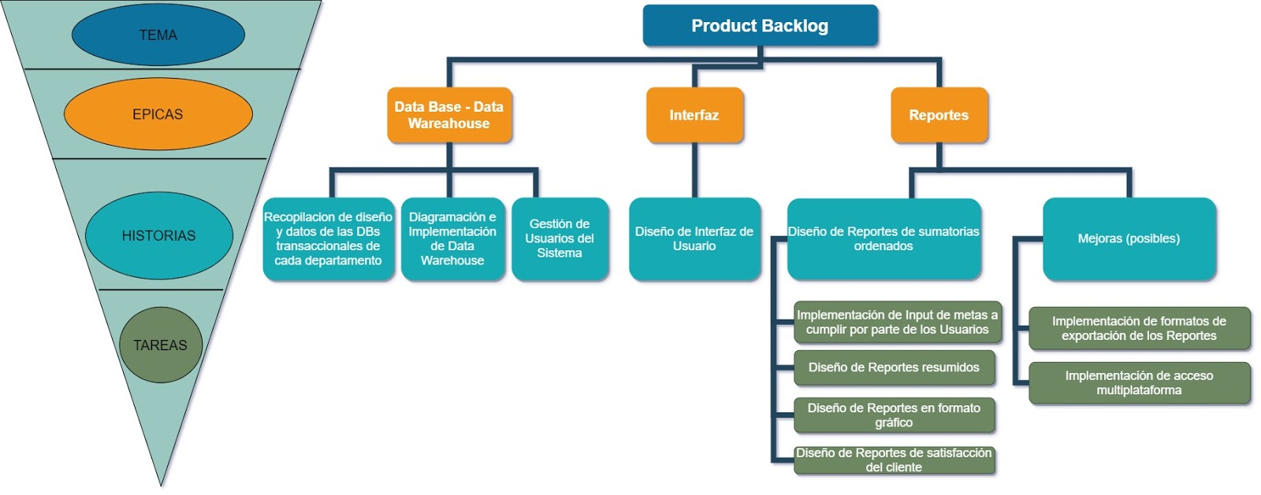 Fuente: Elaboración Propia.

**Figura 5** Diagrama del Product Backlog de Primer Sprint.

## Acta de constitución del proyecto.

En el Acta de Constitución de Proyecto un Patrocinador de Proyecto autoriza la existencialidad de un proyecto, y le permite al Gerente de Proyecto procurar y aplicar los recursos de la organización en el desarrollo del proyecto mismo.

En este documento, puede ser incluido:

* Justificación
* Objetivos y criterios de éxitos generales
* Requerimientos de alto nivel.
* Descripción de alto nivel
* Riesgos Generales
* Hitos personales
* Presupuesto General

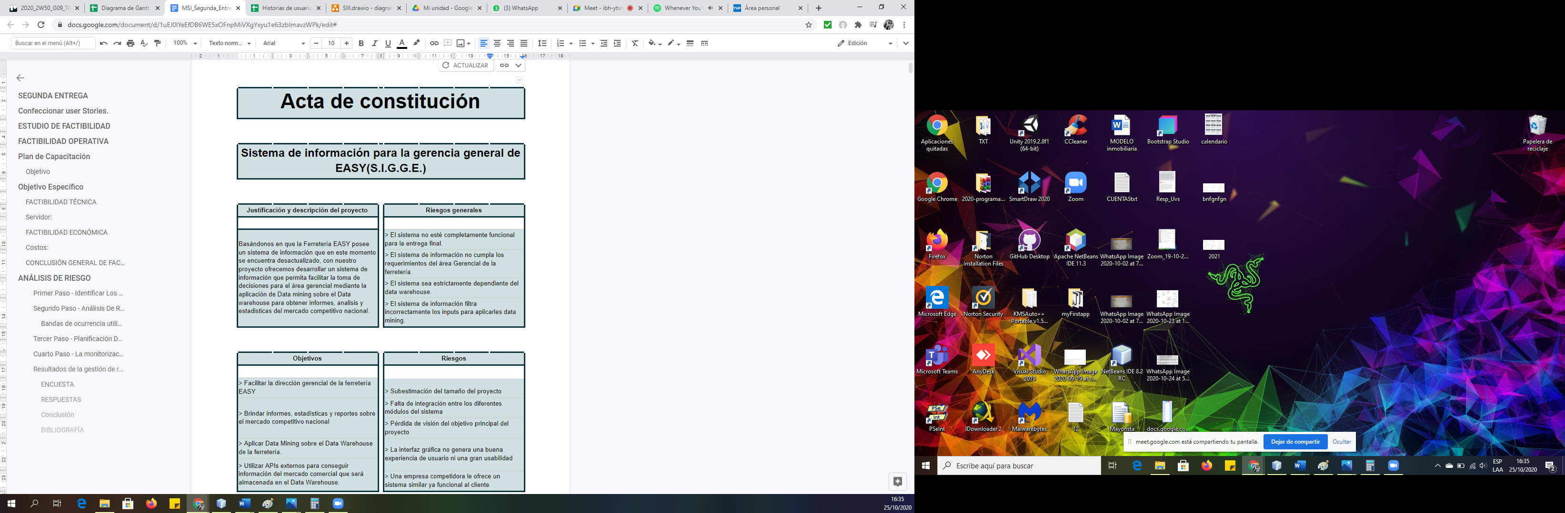

**Figura 6** Acta de Constitución del Proyecto

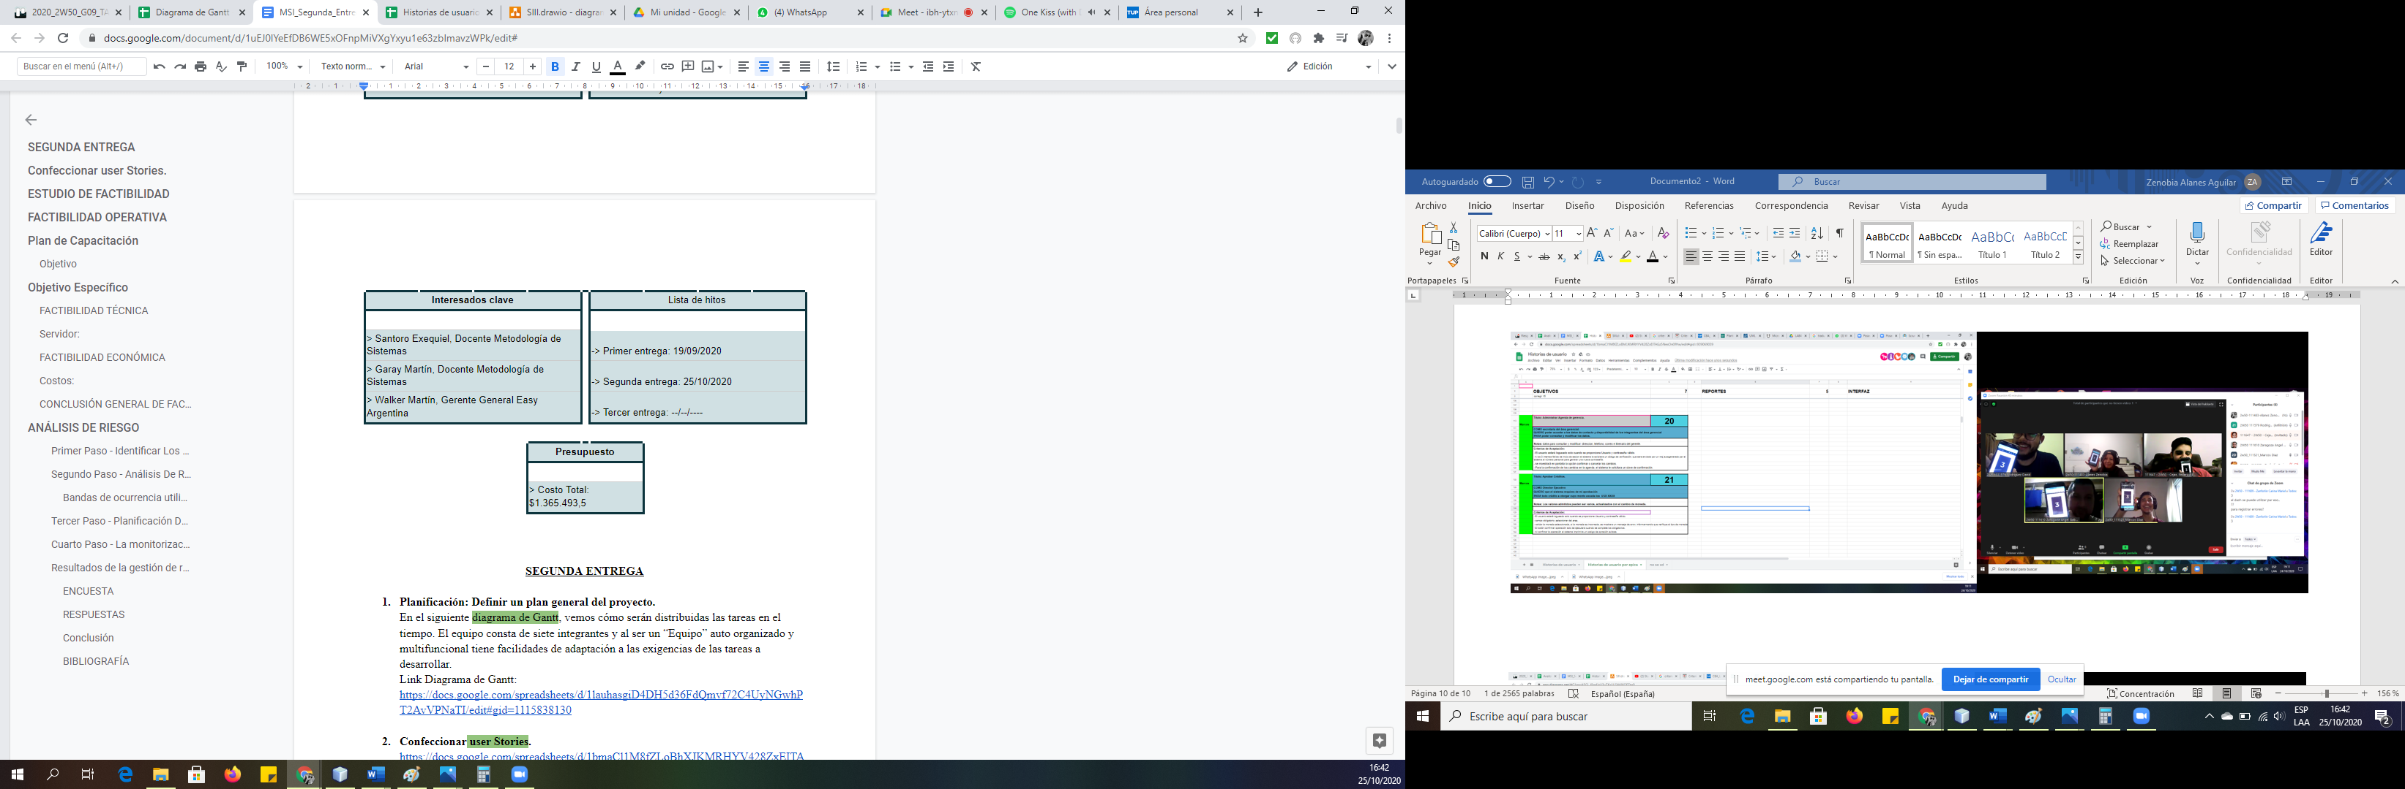Fuente: Elaboración propia

# SEGUNDA ENTREGA

## Planificación: Plan general del proyecto.

En el siguiente apartado, vemos cómo serán distribuidas las tareas con respecto a las horas de trabajo. El equipo consta de seis integrantes y al ser un “Equipo” auto organizado y multifuncional tiene facilidades de adaptación a las exigencias de las tareas a desarrollar. Para el desarrollo del proyecto utilizaremos metodologías ágiles, de tipo Scrum.

### Explicar la utilización de la metodología Scrum

Utilizamos la Metodología Scrum ya que nos brinda la ventaja de entregas de producto rápidas y funcionales en corto tiempo, trabajar en equipos pequeños y poca documentación, esto facilita el trabajo en grupos, ya que continuamente se pueden presentar dificultades en nuestros objetivos y esto último es recompensado por los miembros multidisciplinares del equipo.

### Gestión de las Ceremonias y Artefactos de Scrum

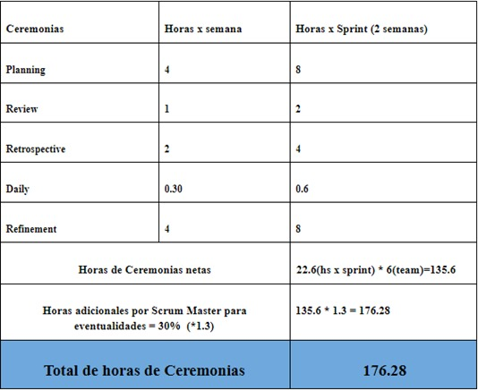

**Tabla 6** Total de Horas de Ceremonias Scrum.

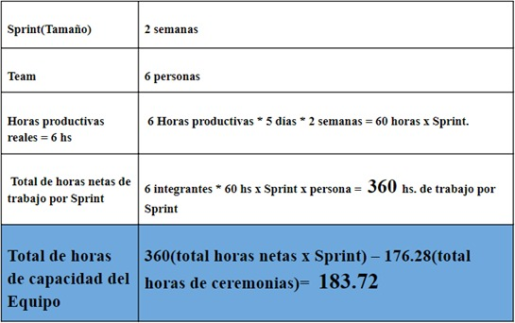Fuente: Elaboración Propio.

**Tabla 7** Capacidad del Equipo Scrum.

Fuente: Elaboración propia.

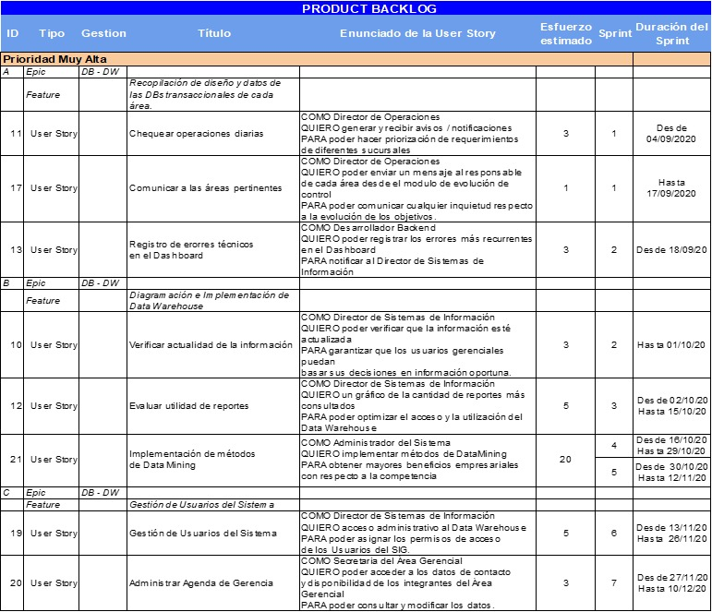

**Tabla 8** Product Backlog.

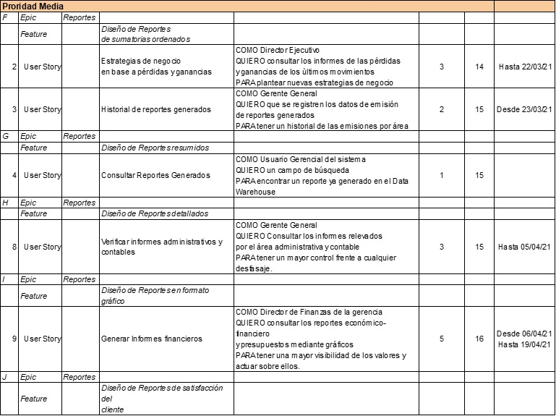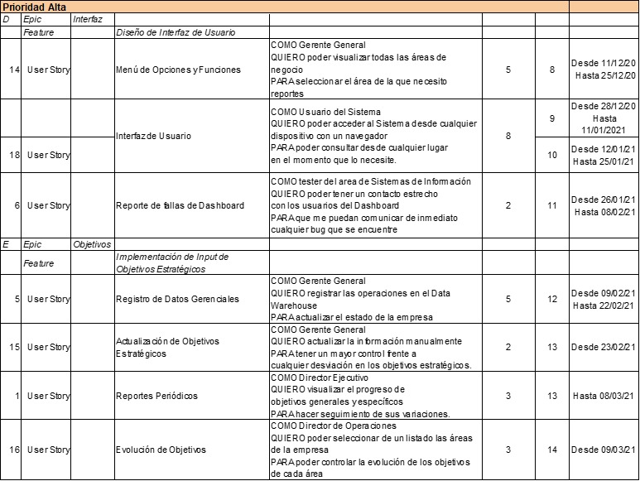

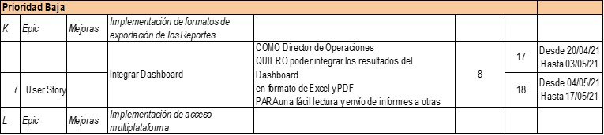Fuente: Elaboración Propia.

**Tabla 9** Resultados de la Planificación del Proyecto.

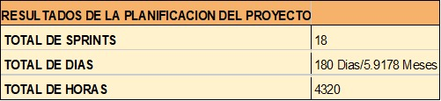

Elaboración: propia.

## User Stories.

A continuación, se detallan las historias de usuario, siendo una explicación informal y a grandes rasgos de una funcionalidad del software, redactada desde el punto de vista del usuario o cliente.

|  |  |  |  |  |  |  |  |  |  |  |  |  |  |  |  |  |  |
| --- | --- | --- | --- | --- | --- | --- | --- | --- | --- | --- | --- | --- | --- | --- | --- | --- | --- |
| |  |  | | --- | --- | | **Título: Reportes periódicos** | **1** | | COMO director ejecutivo  QUIERO visualizar el progreso de objetivos generales y específicos  PARA hacer seguimiento de sus variaciones. | | | **Notas:** Iniciando sesión como director ejecutivo, se deben poder mostrar los objetivos por área y divididas por objetivos generales y específicos. | | | **Criterios de aceptación:**  - Iniciar sesión como usuario director ejecutivo(Pasa)  - Usuario y contraseña incorrectos(Falla) .  - Filtrar por área(Pasa) - Se deben actualizar automáticamente(Pasa). | | | |  |  | | --- | --- | | **Título: Estrategias de negocio en base a pérdidas y ganancias.** | **2** | | COMO director ejecutivo  QUIERO consultar los informes de las pérdidas y ganancias de los últimos movimientos  PARA plantear nuevas estrategias de negocio. | | | **Notas:** Los informes personalizados deben poder filtrarse mediante áreas, mostrando gráficos de pérdidas y ganancias. | | | **Criterios de aceptación:** - Reportes iguales generados más de una vez(Falla) - Generar gráficos en barra y gráfico de torta(Pasa). | | |
| |  |  | | --- | --- | | **Título: Historial de reportes generados** | **3** | | COMO gerente general  QUIERO que se registren los datos de emisión de reportes generados  PARA tener un historial de las emisiones por área de la Gerencia General. | | | **Notas:** tipo de datos que se desea almacenar por cada emisión de reporte: Tipo de emisión(automática/por el usuario)[BOOL], Si fue impreso[BOOL], si fue descargado[BOOL], fecha emisión[DATETIME]. | | | **Criterios de aceptación:**   * Debe almacenar si fue emitido por el sistema automáticamente o el usuario por el que fue solicitado.(Pasa) * Debe almacenar si fue impreso, mostrar true(Pasa) - Debe almacenar si fue descargado(Pasa) * Fecha de emisión(Pasa) | | | |  |  | | --- | --- | | **Título: Consultar Reportes Generados** | **4** | | COMO Usuario Gerencial del sistema QUIERO un campo de búsqueda  PARA encontrar un reporte ya generado en el Data Warehouse. | | | **Notas:** El campo de búsqueda acepte un total de veinte caracteres alfanuméricos. | | | **Criterios de aceptación:**   * Probar la búsqueda dejando el campo vacío.(Falla) * Solo se podrá consultar reportes ya generados, no nuevos.(Pasa) | | |
| |  |  | | --- | --- | | **Título: Registro de Datos Gerenciales** | **5** | | COMO Gerente General  QUIERO registrar las operaciones en el Data Warehouse  PARA actualizar el estado de la empresa. | | | **Notas:** se registraron los datos: Área del Sistema, Fecha, Observaciones de objetivos, Ganancia, Pérdida, Flujo de Efectivo | | | **Criterios de aceptación:**   * Probar faltando completar algunos de los campos(Falla) * Se permitirá cargar previamente con un fichero Excel. | | | |  |  | | --- | --- | | **Título: Reporte de fallas Dashboard** | **6** | | COMO Tester del área de Sistemas de Información  QUIERO poder tener un contacto estrecho con los usuarios del Dashboard  PARA que me puedan comunicar de inmediato cualquier Bug que se encuentre. | | | **Notas:** El Dashboard tendrá una sección de notificaciones de falla, donde se podrá especificar el problema ocasionado y la gravedad, en caso de quedar inoperando, deberían llamar al número 0800 (línea gratuita) descripto en la sección de notificaciones de falla. | | | **Criterios de Aceptación:**   * Probar describiendo en un cuadro de texto el problema o anomalía del Dashboard(Pasa) * Probar enviar dejando gravedad del problema vacío(Falla) * El numero 0800 solo acepta llamadas de los usuarios gerenciales(Pasa) | | |
| |  |  | | --- | --- | | **Título: Integrar Dashboard** | **7** | | COMO Director de Operaciones QUIERO poder integrar los resultados del Dashboard en formato de Excel y PDF PARA una fácil lectura y envío de informes a otras áreas. | | | **Notas:** Tablero Dashboard, Gráficos , áreas. | | | **Criterios de aceptación:**   * El usuario está logueado solo cuando se proporcione Usuario y contraseña válido. * Validar el área de búsqueda. * Generar mensaje de satisfacción y fallo luego del procedimiento. * Validar el formato solicitado. * Validar tamaño ingresado. | | | |  |  | | --- | --- | | **Título: Verificar informes administrativos y contables.** | **8** | | COMO Gerente General  QUIERO Consultar los informes relevados por el área administrativa y contable  PARA tener un mayor control frente a cualquier desfasaje. | | | **Notas:** áreas, informe administrativo, informe contable. | | | **Criterios de aceptación:**   * El usuario estará logueado solo cuando se proporcione Usuario y contraseña válido. * Si hay un error en un reporte el sistema notificara al área correspondiente, mediante la generación de un código de error. * Validar el área de búsqueda. * Generar mensaje de satisfacción y fallo luego del procedimiento. | | |
| |  |  | | --- | --- | | **Título: Generar Informes financieros.** | **9** | | COMO Director de Finanzas de la gerencia QUIERO consultar los reportes económico-financiero y presupuestos mediante gráficos PARA tener una mayor visibilidad de los valores y actuar sobre ellas. | | | **Notas:** Mostrar el área de finanzas con informes en gráficos de torta. | | | **Criterios de aceptación:**   * El usuario estará logueado solo cuando se proporcione Usuario y contraseña válido. * Validar el área de búsqueda. * Validar el tipo de información requerido. * Validar el tipo de gráfico. * La selección de impresión necesita ser generado con la fecha de impresión, el usuario y los filtros utilizados. * Generar mensaje de satisfacción y fallo luego del procedimiento. | | | |  |  | | --- | --- | | **Título: Verificar actualidad de la información.** | **10** | | COMO Director de Sistemas de Información QUIERO poder verificar que la información esté actualizada  PARA garantizar que los usuarios gerenciales puedan basar sus decisiones en información oportuna. | | | **Notas:** Gestión de Informes, Gestión Análisis de Datos. | | | **Criterios de aceptación:**   * El usuario está logueado solo cuando se proporcione Usuario y contraseña válido. * El Sistema debe mostrar fecha y hora de la última actualización del Data Warehouse. * El Sistema debe mostrar un registro ordenado por cantidad de los reportes más consultados. * El Sistema debe permitir generar una solicitud de actualización manual del Data Warehouse. | | |
| |  |  | | --- | --- | | **Título: Chequear operaciones diarias.** | **11** | | COMO Director de Operaciones  QUIERO generar y recibir avisos / notificaciones  PARA poder hacer priorización de requerimientos de diferentes sucursales. | | | **Notas:** Gestión de Informes, Gestión Análisis de Datos | | | **Criterios de aceptación:**   * El usuario estará logueado solo cuando se proporcione Usuario y contraseña válido. * El Sistema debe permitir ordenamiento / filtrado acumulable por diferentes ítems. * El Sistema debe permitir generar una comunicación automatizada a las sucursales sobre estado. * El Sistema debe permitir recibir solicitudes desde las sucursales que se muestren agrupadas por urgencia al loguarse. | | | |  |  | | --- | --- | | **Título: Evaluar utilidad de reportes** | **12** | | COMO Director de Sistemas de Información QUIERO un gráfico de la cantidad de reportes más consultados  PARA poder optimizar el acceso y la utilización del Data Warehouse. | | | **Notas:** El gráfico debe ser estadístico, sobre aquellos reportes más consultados. | | | **Criterios de aceptación:**   * El usuario estará logueado solo cuando se proporcione Usuario y contraseña válido. * El Sistema debe mostrar un gráfico comparativo de los reportes consultados y la cantidad de consultas. * El Sistema debe permitir filtrar por tipos de usuario (nivel de acceso). * El Sistema debe permitir activar o desactivar temporalmente diversos reportes. * El Sistema debe implementar un método PARA que los usuarios evalúen la utilidad de los reportes (ej. estrellas) | | |
| |  |  | | --- | --- | | **Título: Registro de errores técnicos en el Dashboard.** | **13** | | COMO Desarrollador Backend  QUIERO poder registrar los errores más recurrentes en el Dashboard  PARA notificar al Director de Sistemas de Información. | | | **Notas:** Los errores de mayor importancia estarán resaltadas en color naranja, las de menor importancia en amarillo. | | | **Criterios de aceptación:**   * El usuario estará logueado solo cuando se proporcione Usuario y contraseña válido. * Validar el área de búsqueda. * Usuario y contraseña invalido (falla). * Generar mensaje de satisfacción y fallo luego de cada registro de error. * Ingresado el error, el sistema le solicitara automáticamente la asignación de nivel de importancia y su confirmación. | | | |  |  | | --- | --- | | **Título: Menú de Opciones y Funciones.** | **14 HP** | | COMO Gerente General  QUIERO poder visualizar todas las áreas de negocio  PARA seleccionar el área de la que necesito reportes. | | | **Notas:** Gestión de Informes, Gestión Análisis de Datos | | | **Criterios de aceptación:**   * El usuario estará logueado solo cuando se proporcione Usuario y contraseña válido. * Las áreas de negocio deberán visualizarse en el centro de la pantalla (pequeñas imágenes con link). * Al hacer clic en cada imagen / área de negocio se abre una nueva pestaña/ventana con opciones sobre el área seleccionada. | | |
| |  |  | | --- | --- | | **Título: Actualización de objetivos estratégicos.** | **15** | | COMO Gerente General  QUIERO actualizar la información manualmente  PARA tener un mayor control frente a cualquier desviación en los objetivos estratégicos. | | | **Notas:** agrupado por áreas, información administrativa, información financiera y flujo de variación de cumplimientos de objetivos. | | | **Criterios de aceptación:**   * Iniciar sesión(Pasa) * Opciones de actualización: automática/manual(Default automático) * botón tipo submit PARA actualizar disponible | | | |  |  | | --- | --- | | **Título: Evolución de objetivos** | **16** | | COMO director de operaciones  QUIERO poder seleccionar de un listado las áreas de la empresa  PARA poder controlar la evolución de los objetivos de cada área | | | **Notas:** Mostrar los objetivos por áreas. | | | **Criterios de aceptación:**   * El listado de áreas se muestra en una ventana * Al seleccionar un área, la ventana del listado se mantiene abierta * La selección se concreta con doble clic sobre el nombre del área que desee seleccionar * No se pueden realizar modificaciones y/o actualizaciones desde los módulos de evolución de objetivos. | | |
| |  |  | | --- | --- | | **Título: Comunicar a las áreas pertinentes.** | **17** | | COMO Director de Operaciones  QUIERO poder enviar un mensaje al responsable de cada área, desde el módulo de evolución de control  PARA poder comunicar cualquier inquietud respecto la evolución de los objetivos. | | | **Notas:** objetivos por áreas. | | | **Criterios de aceptación:**   * Deberá haber un botón "Enviar Mensaje". * El botón abrirá un cuadro de texto PARA escribir el mensaje. * El mensaje no tendrá más de 300 caracteres. * El mensaje se enviará a la gerencia de cada área. | | | |  |  | | --- | --- | | **Título: Interfaz de usuario** | **18** | | COMO Usuario del Sistema  QUIERO poder acceder al Sistema desde cualquier dispositivo con un navegador  PARA poder consultar desde cualquier lugar en el momento que lo necesite. | | | **Notas:** interfaz, acceso al sistema. | | | **Criterios de aceptación:**   * Debe ser compatible con celulares, tabletas y notebooks / PCs de escritorio * Implementar diseño responsive. * Si el reporte no se puede mostrar, ofrecer opción de descarga en PDF. | | |
| |  |  | | --- | --- | | **Título: Gestión de Usuarios del Sistema.** | **19** | | COMO Director de Sistemas de Información  QUIERO acceso administrativo al Data Warehouse  PARA poder asignar los permisos de acceso de los Usuarios del SIG. | | | **Notas:** SIG: Sistema de información Gerencial. | | | **Criterios de aceptación:**   * Al dar de Alta un Nuevo Usuario, se podrá elegir a qué Área de Negocio podrá tener acceso. | | | |  |  | | --- | --- | | **Título: Administrar Agenda de gerencia.** | **20** | | COMO secretaria del Área Gerencial  QUIERO poder acceder a los datos de contacto y disponibilidad de los integrantes del Área Gerencial  PARA poder consultar y modificar los datos. | | | **Notas:** datos para consultar y modificar: dirección, teléfono, correo e itinerario del gerente. | | | **Criterios de aceptación:**   * El usuario estará logueado solo cuando se proporcione Usuario y contraseña válido. * A los 3 intentos fallido de inicio de sesión el sistema le solicitará un código de verificación, que será enviado por un MSJ autogenerado por el sistema al número personal para generar una nueva contraseña. * se mostrará en pantalla la opción confirmar o cancelar los cambios. * Para la confirmación de los cambios en la agenda, el sistema le solicitara un clave de confirmación. | | |
| |  |  | | --- | --- | | **Título: Implementación de métodos de DataMining.** | **21** | | COMO Administrador del Sistema  QUIERO implementar métodos de DataMining PARA obtener mayores beneficios empresariales con respecto a la competencia. | | | **Notas:** Implementar métodos novedosos y actualizados con respecto al ámbito empresarial de minería de datos,  para obtener patrones que ayuden a mejorar la competencia y la posición en el mercado. | | | **Criterios de aceptación:**   * Métodos de minería de datos actualizados(Pasa). * Métodos de minería de datos desactualizados(Falla). * Informar métodos de minería de datos novedosos y en producción(Pasa). | | |  |

Fuente: Elaboración propia por equipo CodeCORP.

### Justificación de la Uh-14 Canónica

|  |  |
| --- | --- |
| **Título: Menú de Opciones y Funciones.** | **14 HP** |
| COMO Gerente General  QUIERO poder visualizar todas las áreas de negocio  PARA seleccionar el área de la que necesito reportes. | |
| **Notas:** Gestión de Informes, Gestión Análisis de Datos | |
| **Criterios de aceptación:**   * El usuario estará logueado solo cuando se proporcione Usuario y contraseña válido. * Las áreas de negocio deberán visualizarse en el centro de la pantalla (pequeñas imágenes con link). * Al hacer clic en cada imagen / área de negocio se abre una nueva pestaña/ventana con opciones sobre el área seleccionada. | |

La siguiente UH es la que seleccionamos para estimar el resto de las Uh realizadas por los integrantes del equipo de desarrollo, para hacer la elección de este, nos basamos en el nivel conocimientos técnicos. Se tomo en cuenta la dimensión, que no sea ni muy pequeña y ni muy grande en complejidad, como también tener el conocimiento del desarrollo del misma.

## Justificación de Negocio

### Estudio de Factibilidad

El estudio de factibilidad es un instrumento que sirve para orientar la toma de decisiones en la evaluación de un proyecto y corresponde a la última fase de la etapa pre-operativa o de formulación dentro del ciclo del proyecto. Se formula en base a información que tiene la menor incertidumbre posible para medir las posibilidades de éxito o fracaso de un proyecto de inversión, apoyándose en él se tomará la decisión de proceder o no con su implementación.

#### **Operativa**

La factibilidad Operativa se basa en describir si la empresa cuenta con los recursos necesarios para realizar el proyecto. Consiste en realizar un análisis de las necesidades y definir en base a estas, los beneficios que se obtendrán a partir de la implementación del sistema.

Este estudio de Factibilidad Operativa pretende mostrar una comparación con el actual Sistema de Información Gerencial, donde se detectó la carencia de innovadoras técnicas para el procesamiento de datos, así como también la falta de una herramienta que permita realizar el seguimiento y control de los objetivos, la falta de mantenimiento de la base de datos y problemas en la integridad de los datos.

Para el presente estudio de Factibilidad Operativa se utilizó la Metodología Inductiva, cuya Técnica de Investigación aplicada fue la encuesta, realizadas al Director Ejecutivo, Gerente General, Director de Operaciones, Director de Finanzas, Director de Sistemas de información y Secretario General de Ferretería Easy, en la cual, el objetivo fue medir el conocimiento de cómo realizan los procesos de análisis de la información, conocer el flujo de información gerencial y a través de esto poder realizar un análisis de los requerimientos, que necesita implementar la Ferretería Easy en pos de mejorar la toma de decisiones, el desarrollo de nuevas estrategias competitivas, y la interlocución con los Stakeholders, orientados por la misión y visión de la empresa.

En la siguiente tabla se mostrará de qué forma se llevará a cabo la Administración Gerencial, mediante la aplicación del Sistema de Información en los procesos de administración ya mencionados, que abarca la Ferretería Easy para la recolección, registro y procesamiento de la información que la dirección de esta organización requiere.

**Tabla 10** Sistema de Información Gerencial de Ferretería Easy.

|  |  |
| --- | --- |
| Técnicas de Procedimiento de Datos. | Se creará un módulo de Análisis de Datos que utilizará técnicas de procesamiento y almacenamiento de datos (Data Mining y Data Warehouse), las cuales permitirán explorar y analizar grandes volúmenes de datos y almacenarlos. Dicho módulo permite la consulta y registro de datos, generar, enviar y recibir informes.  Permite evaluar resultados y contribuye en la toma de decisiones. |
| Seguimiento y Control de Objetivos. | Se utilizará como herramienta un Dashboard, el mismo permitirá registrar indicadores claves de desempeño, registrar objetivos, consultar la evolución de objetivos y consultar a través de representaciones gráficas de los resultados del análisis de datos. Permite tener un seguimiento y control personalizado, visual, práctico y en tiempo real de los objetivos. |
| Mantenimiento de las Base de Datos e Integridad de Datos. | El Mantenimiento de la Base de Datos y la Integridad de Datos estarán a cargo del Departamento de Sistemas y conforme a las técnicas y herramientas utilizadas no es un tema de preocupación para la Gerencia, dado que los procesos de Mantenimiento e Integridad están garantizados. |

Fuente: Elaboración Propia

La Ferretería Easy cuenta con seis personas encargadas de realizar los procesos Administrativos Gerenciales, los mismos, serán capacitados y asesorados para el manejo del nuevo Sistema de Información.

**Plan de Capacitación**

De acuerdo con la incorporación del nuevo Sistema de Información Gerencial, se hace necesaria la capacitación a los usuarios del Sistema mencionado, en toda su funcionalidad, de modo tal que se garantice el correcto uso de la nueva tecnología.

**Objetivo**

Administración y manejo del sistema.

**Objetivo Específico**

Capacitar al personal del área Gerencial de Ferretería Easy, en el uso de la nueva tecnología.

**Realización**

Se convocará a todo el personal en cuestión a una jornada de capacitación, a cargo de miembros de CodeCorp.

La capacitación contará con pruebas de funcionalidad y un período de seguimiento, durante el cual se brindará soporte en línea a través del 0800 – CODE CORP (línea gratuita).

En la Factibilidad Operativa se efectuó una propuesta de cómo se llevarían a cabo metodologías que permitiesen excluir las deficiencias del área de Gerencia General, aplicando Tecnologías de la Información, demostrando cuán importante es trabajar hoy en día de una manera sistematizada, concientizando a la vez, a los miembros del área Gerencial de Ferretería Easy para trabajar con ello. Por lo tanto, este estudio arroja un resultado favorable dado que se garantiza la operatividad y el uso del Sistema.

#### **Técnica**

FACTIBILIDAD TÉCNICA

En esta evaluación demostramos el nivel de herramientas y tecnologías disponibles en el equipo de desarrollo, lo decidimos analizar y dividir en dos partes: Hardware y Software.

**Hardware del equipo de desarrollo**:

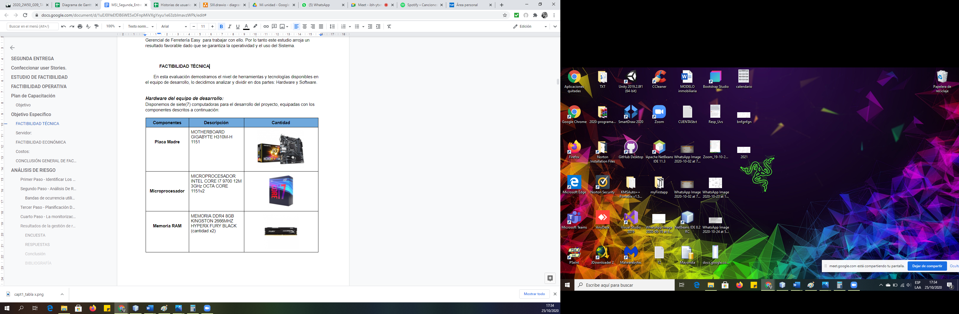Disponemos de siete(7) computadoras para el desarrollo del proyecto, equipadas con los componentes descritos a continuación:

**Tabla 11** Hardware del Equipo de Desarrollo.

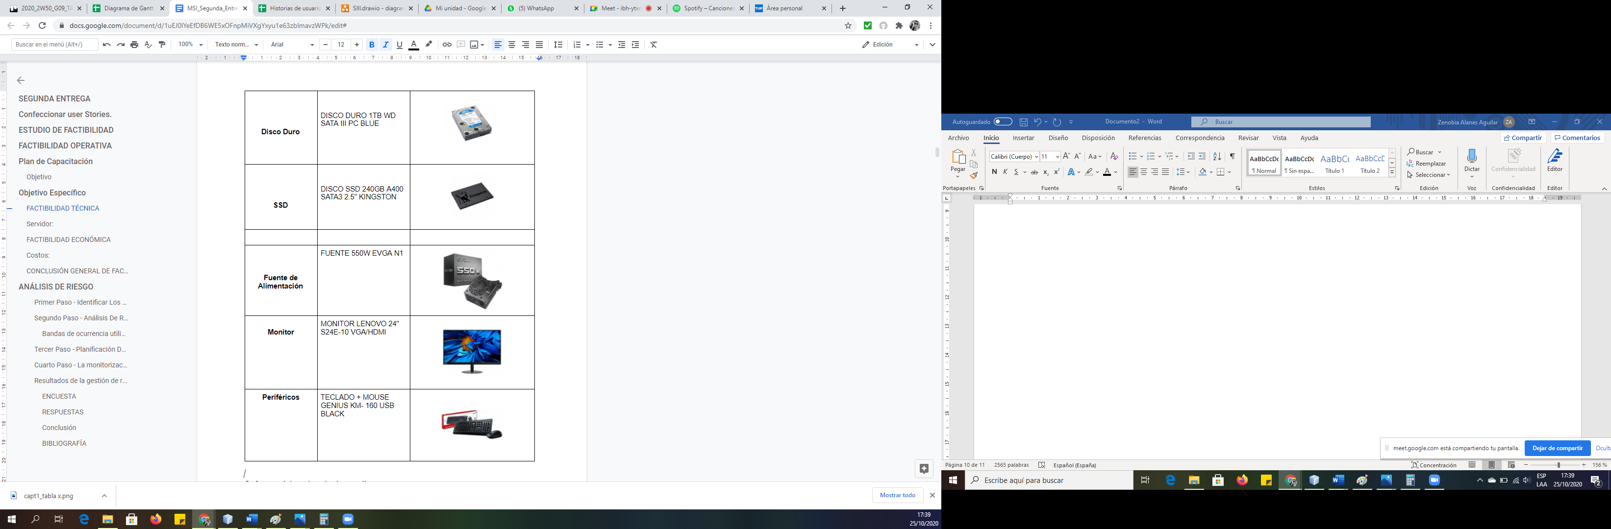Fuente: Elaboración Propia.

**Software del equipo de desarrollo:**

* Almacenamiento y análisis de datos: licencia anual Microsoft Azure
* Licencia Microsoft Windows 10 Pro/Microsoft Windows 10 Server.
* Microsoft SQL Server.
* Front-end: Framework de Google: Angular. Con el IDE Visual Studio CODE.
* Back-end: Framework de Microsoft: .NET Core. Con el IDE de Visual Studio.

**Hardware accesorios:**

Impresora: Impresora láser para una perfecta impresión de todos los informes requeridos.

**Proyector:** Proyector para poder ampliar la información en juntas directivas o gerenciales. Así todos los participantes pueden visualizar la salida del sistema (informes, gráficos, objetivos) sin dificultades.

**Servicios extra para mayor desempeño de las actividades:**Conexión a internet de banda ancha por fibra óptica de 300mb.

Concluimos que estamos en condiciones técnicas tanto en Software como Hardware para llevar a cabo el proyecto.

**Servidor:**

El servidor que nosotros creemos recomendable para el óptimo desempeño de la actividad gerencial de la Ferretería Easy es Azure, ya que este software ofrece almacenamiento en la nube, donde tiene una amplia gama de oportunidades que podrían ser de interés como recuperación de datos, mejora de estrategias de negocio y rentabilidad, Azure le permite tomar ventaja para construir un negocio más rentable mientras migra a la nube de la mejor forma.

Licencia Azure 2019 Enterprise: la gran ventaja de elegir esta plataforma es la capacidad que brinda todos los servicios que necesitamos para las operaciones.

o Hosteado en la nube.

o Sql Server web.

o Servicios de Big data (Data Mining y data warehouse).

o Servicio de páginas web

o Almacenamiento

La selección de este proveedor de servicios tecnológicos se tomó según el resultado del siguiente diagrama de homogeneización:

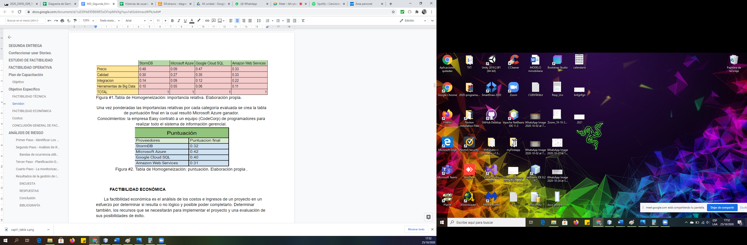Fuente: Elaboración propia.

**Tabla 12** Diagrama de Homogeneización: importancia relativa.

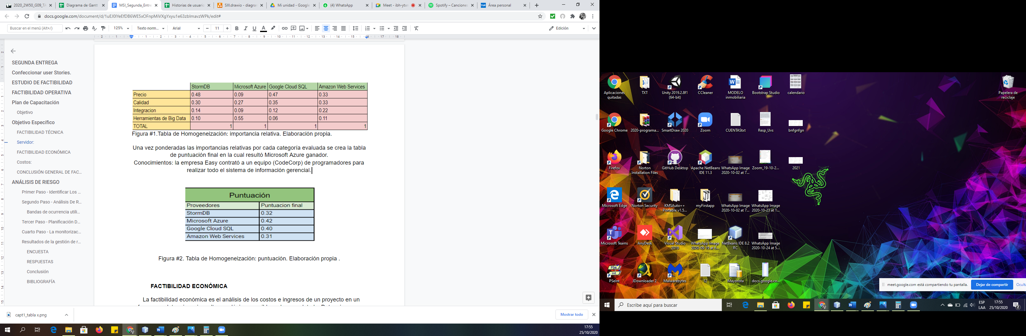

**Tabla 13** Puntuación Final.

Fuente: Elaboración propia.

#### **Económica**

FACTIBILIDAD ECONÓMICA

La factibilidad económica es el análisis de los costos e ingresos de un proyecto en un esfuerzo por determinar si resulta o no lógico y posible poder completarlo. Determinar también, los recursos que se necesitarán para implementar el proyecto y una evaluación de sus posibilidades de éxito.

**Costos**:

**Costo del hardware**: actualmente la empresa cuenta con todo el hardware necesario para utilizar el sistema ya que este estará íntegramente localizado en el servidor de Azure.  
Por lo tanto, los costos de hardware en equipamiento para el Easy son nulos.

**Costo del software**: El costo de la licencia Azure será el único costo en software de almacenamiento.

El cual asciende a U$D 1008 anuales, que en pesos a cotización oficial es $700.000.

Esta licencia cuenta con todo lo necesario para llevar adelante el desarrollo del sistema en cuanto a software.  
Con respecto al costo de los Framework(Angular y .NET Core ) como el IDE Visual Studio Code son herramientas gratuitas.  
Para Visual Studio se abona una licencia de $70 mensual por cada miembro del equipo, para la versión profesional, la cual tiene muchas facilidades para trabajar con Azure. Haciendo un total de $490 por mes, haciendo un total por los 5.9 meses es de $2891.

Costo de conocimiento: el equipo que llevará adelante el desarrollo se compone de 5 roles:

**Tabla 14** : Precios publicados y basados desde el Consejo Profesional de Ciencias Informáticas de la Provincia de Córdoba.

|  |  |
| --- | --- |
| **Rol** | **Precio por mes de trabajo** |
| **Scrum manager** | $75940 |
| **Tech leader** | $65789 |
| **Tester** | $54050 |
| **Dos Diseñadores UX** | $67897 |
| **Dos Desarrolladores back-end** | $78900 |

Fuente: Precios publicados y basados desde el Consejo Profesional de Ciencias Informáticas de la Provincia de Córdoba.

La duración del proyecto será de 180 días/5.9178 meses, lo que nos queda un total de costo para el salario del equipo de $2.027.296,25.

Costos varios: Traslado, herramientas varias, investigación preliminar, imprevistos:$100.000.

**Tabla de costo para la realización del proyecto:  
*Tabla 15*** Costo para la Realización del Proyecto.

|  |  |
| --- | --- |
| **Costo** | **Monto** |
| Azure Microsoft | $700000 |
| Visual Studio | $2891 |
| Salario equipo | $2.027.296,25 |
| Costos varios | $100000 |
| Capacitación al cliente | $30000 |
| **COSTO TOTAL NETO** | **$2.860.187,25** |

Fuente: Elaboración propia

**Beneficios para CodeCorp:**

Para el cálculo de los beneficios se hará uso del índice neto de rentabilidad.

Sobre el costo total del proyecto se aplicará un 5% de incremento como recompensa para el equipo de desarrollo. De este análisis resulta el precio final que deberá abonar Easy para el desarrollo del proyecto, el cual asciende a **2.860.187,25 * 1.05 = $3.003.196,61**

**Índice neto de rentabilidad** = **$3.003.196,61 / $2.860.187,25 ->1.05**

**COSTO TOTAL DE PROYECTO: $3.003.196,61**

**Beneficios para Easy**:

En cuanto a los beneficios, la implementación de un sistema de información gerencial no devuelve ingresos en unidad monetaria directamente.

Por lo tanto, los beneficios serán no tangibles, pero totalmente determinante para que los ingresos por las ventas crezcan y por lo tanto la rentabilidad de la empresa.

**Los beneficios intangibles son:**

* Mejora en la velocidad y calidad en la toma de decisiones
* Conocimiento sobre el comportamiento pasado, presente y futuro de las principales variables como por ejemplo las ventas en unidades, facturación.
* Control en tiempo real de todos los objetivos de la empresa.

Ya que el sistema de información aporta beneficios intangibles y no ingresos o beneficios cuantificables, es imposible realizar un análisis de ratios financieros y/o contables sobre la implementación de este.

*Por lo tanto, luego del estudio de factibilidad económica, quedaría concluido en que el desarrollo del proyecto es rentable para Easy, ya que el resultado del estudio costo-beneficio demuestra un valor MAYOR a 1, indicando que el beneficio es mayor a los costos, lo cual se traduciría a la rentabilidad óptima del proyecto.*

**CONCLUSIÓN GENERAL DE FACTIBILIDADES**

Al implementar los tres estudios de factibilidad: Operativa, Técnica y Económica; llegamos a concluir que, como primera instancia del equipo de desarrollo CodeCorp., nos encontramos en condiciones adecuadas de herramientas, conocimientos, recursos humanos, financieros e infraestructura, como segunda instancia ofreciendo un servidor en la nube, óptimo para el desarrollo empresarial, logrando así también un costo beneficio rentable para las partes implicadas, para finalmente llevar a cabo la correcta realización del Sistema de Información Gerencial de la Ferretería Easy.

### Riesgos

**ANÁLISIS DE RIESGO**

Riesgo es toda eventualidad que puede surgir durante el desarrollo de un proyecto, que puede tener un efecto positivo o negativo sobre el proyecto, el producto o el negocio, durante el desarrollo de dicho proyecto, razón por la cual, la gestión de riesgo busca justamente maximizar los efectos positivos y minimizar los negativos de dichas eventualidades.

A continuación, expondremos el proceso que llevamos a cabo para plantear un análisis de riesgo aplicando gestión de riesgo de nuestro proyecto SIGGE.

**Primer Paso - Identificar Los Riesgos:**

Como punto de partida para la identificación del riesgo, se recomienda utilizar una lista de verificación de diferentes tipos de riesgo, entre los cuales usamos las siguientes **clasificaciones:**

* **Riesgos tecnológicos**: Derivados de las tecnologías de software o hardware usadas para desarrollar el sistema.
* **Riesgos personales** **y riesgos de comunicación**: Asociados a las personas en el equipo de desarrollo.
* **Riesgos organizacionales**: Se derivan del entorno organizacional donde se desarrolla el software.
* **Riesgos de herramientas**: Originados de las herramientas de software y otro software de soporte que se usa para desarrollar el sistema.
* **Riesgos de requerimientos**: Proceden de cambios a los requerimientos del cliente y del proceso de gestionarlos.
* **Riesgos de estimación**: Surgen de las estimaciones administrativas de los recursos requeridos para construir el sistema.

**Tabla 16** Riesgos: Planes de Contingencias.

|  |  |  |
| --- | --- | --- |
| Id Riesgo | Riesgo | Plan de contingencia |
| 1 | Falta de integración entre los diferentes módulos del sistema. | **Evitación**: Se expondrá en la HU los requerimientos de integración de cada uno de los módulos para que sean compatibles con los demás, y el encargado de integrarlos deberá comprobar que se hayan estructurado correctamente.  **Plan de minimización**: El asistente de integración de producto deberá solucionar los problemas ocasionados junto a quien no haya cumplido con los requisitos técnicos del módulo que no cumple con sus requerimientos. |
|  |
|  |
|  |
|  |
| 2 | Subestimación del tamaño del proyecto | **Evitación:** El equipo en una puesta en común, durante la Planning del proyecto, planteará cada integrante su postura y su justificación, hasta llegar a un acuerdo sobre tamaño del proyecto. (ver si agregar o no el Poker planning).  **Plan de minimización**: En caso de que el tamaño del proyecto haya sido subestimado, se replanteará su estimación durante la siguiente Planning, modificando las fechas de hitos, método de estimación y el producto backlog. |  |
|  |
|  |
|  |
|  |
| 3 | Pérdida de visión del objetivo principal del proyecto. | **Evitación**: Hacer relevamientos periódicos, acerca de cuál es el objetivo principal del sistema de información, y de la noción de los involucrados.  **Plan de minimización**: Hacer una Review, con la temática de reestructurar los objetivos del proyecto, tanto del principal como de los secundarios, y los que fueron surgiendo durante el desarrollo del mismo. |  |
|  |
|  |
|  |
| 4 | La interfaz gráfica no genera una buena experiencia de usuario ni una gran usabilidad | **Evitación**: Hacer relevos periódicos de la noción de los involucrados, acerca de cuál es el objetivo principal del sistema de información.  **Plan de minimización**: Realizar una Review del objetivo del proyecto, con la intención de reestructurar, tanto los objetivos principales como los secundarios, y también los que surgieron durante el desarrollo del proyecto. |  |
|  |
|  |
|  |
| 5 | Realización de la misma HU por varias personas. | **Evitación:** El equipo de desarrollo, deberá seleccionar las HU que va a realizar cada miembro durante la Daily meeting. Utilizar algún software de gestión de proyecto, como Trello, que permita visualizar las HU seleccionadas, en proceso o revisión por cada uno de los miembros del equipo.  **Plan de minimización**: Realizar una Review del sprint de emergencia para replantear la gestión del proyecto y que todo el equipo conozca cuales UH se hicieron más de una vez hasta el momento. |  |
|  |
|  |
|  |
|  |
|  |

Fuente: Elaboración Propia.

**Cuarto Paso - La monitorización del riesgo**

Los riesgos se monitorizaron regularmente durante todo el desarrollo del proyecto para comprobar y decidir si es más o menos probable que surja el riesgo, y si cambiaron la gravedad y las consecuencias del riesgo.

En caso de que surjan nuevos riesgos, deben pasar por la etapa de identificación, análisis y planificación, para poder ser controlados y monitorizados junto a los ya expuestos anteriormente

**Resultados de la gestión de riesgo**

Como resultados del Análisis tras realizar la gestión de riesgo podemos decir que los riesgos ya fueron identificados, analizados y clasificados, y planificados con una estrategia de contingencia en caso de que comiencen a afectar el desarrollo proyecto en algún momento.

### Diagrama de Clases del Proyecto

En el siguiente diagrama (Lenguaje Unificado de Modelado(UML)), se representa una estructura estática del sistema, donde se visualizan las clases de este, explicando sus atributos, métodos y relaciones entre los objetos.

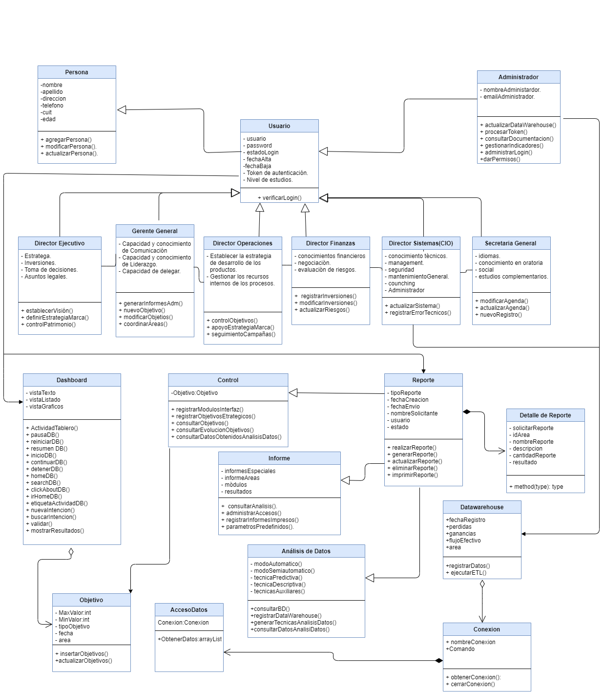

**Figura 7** Diagrama UML del Sistema Gerencial Easy.

Fuente: Elaboración Propia.

# CONCLUSIÓN

En la primer entrega, desarrollamos una introducción de este documento planteando cuáles son los objetivos que deseamos lograr con el proyecto y la importancia de los sistemas de información para las personas que los trabajan día a día; posteriormente, desarrollamos el diagnóstico del sistema, lo que nos permitió contextualizar el entorno de planificación y comenzar a trabajar en cómo será el sistema de información, facilitando así el desarrollo del objetivo cumplirá el sistema, los alcances y los requerimientos que precisa la organización para ser más productiva, para luego, dar inicio a la fase de planificación del proyecto, donde establecimos los roles del equipo, establecimos el Product Backlog organizado por épicas y elaboramos el acta de constitución del proyecto. Durante este proceso, nos enfocamos en planificar un sistema de información que se desempeñará como una herramienta de apoyo para trabajar y realizar las tareas con mayor confianza y exactitud, además de disminuir el tiempo de operaciones de gerencia, utiliza procesos de datos para obtener información significativa, logrando mejorar la toma de decisiones y plantear objetivos estratégicos para las demás áreas de la organización.   
 En la segunda entrega, se continuó desarrollando la planificación del proyecto, por lo que se rediseño y mejoró el Product Backlog, donde, gracias a la utilización de la metodología Scrum, se detallan las historias de usuario agrupadas por prioridad, donde también detallamos el esfuerzo y los Sprints. Posteriormente, se detallan las Historias de Usuario, las cuales se detallan con su nota y criterios de aceptación, seguido a ello, pasamos a justificar el negocio, realizando un estudio de factibilidad, en el que analizamos los aspectos operativos, técnicos y económicos, para luego concluir con una breve reseña, explicando si es factible realizar el proyecto para Easy, para finalizar, presentamos el análisis de Gestión de Riesgos y un Diagrama de clases utilizando el Lenguaje de Modelado Universal UML, para concretar y finalizar este segundo hito.

# APÉNDICE

**Data Mining**

La minería de datos o exploración de datos es un campo de la estadística y las ciencias de la computación enfocado en el proceso del análisis automático o semi-automático de grandes cantidades de datos para extraer patrones interesantes hasta ahora desconocidos, como los grupos de registros de datos (análisis clúster), registros poco usuales (la detección de anomalías) y dependencias (minería por reglas de asociación). Estos patrones pueden entonces ser vistos como una especie de resumen de los datos de entrada, y pueden ser utilizados en el análisis adicional o en el aprendizaje automático y análisis predictivo.

**Data Warehouse (Bodega de datos)**

Un data warehouse es un repositorio, físico o lógico, unificado para todos los datos que recogen los diversos sistemas de una empresa, sobre todo para fines analíticos y de acceso, y permite a los ejecutivos de negocios organizar, comprender y utilizar sus datos para tomar decisiones estratégicas.

Un data warehouse es una arquitectura, que puede ser dividida en tres estructuras simplificadas: básica, básica con un área de ensayo y básica con área de ensayo y data marts.

Estructura básica: Proporcionan datos en bruto que se almacenan junto con metadatos, y los usuarios finales pueden acceder a ellos para analizarlos, generar informes y minarlos.

Estructura básica con un área de ensayo: Proporciona un lugar donde los datos se pueden limpiar antes de entrar en el almacén. Es personalizable la arquitectura del almacén para cada grupo dentro de la organización.

Estructura básica con área de ensayo y data marts: Son sistemas diseñados para una línea de negocio en particular, y puede tener data marts particulares para diferentes áreas del comercio.

**Scrum**

Scrum es un marco de trabajo en el que se aplican un conjunto de buenas prácticas, que se apoyan entre sí, para trabajar colaborativamente, y obtener el mejor resultado posible de un proyecto. En este marco de trabajo se realizan entregas parciales y regulares del producto final, priorizadas por el beneficio que aportan al receptor del proyecto, por lo que Scrum está especialmente indicado para proyectos en entornos complejos, donde se necesita obtener resultados pronto, los requisitos son cambiantes o poco definidos, y donde la innovación, la competitividad, la flexibilidad y la productividad son fundamentales.

# ANEXO

Ilustración Encuesta de Capacitación.

**RESPUESTAS**

**1.**

|  |  |  |
| --- | --- | --- |
| **RESPUESTA** | **TOTAL(cantidad)** | **PORCENTAJE %** |
| **SI** | **6** | **100%** |
| **NO** | **0** | **0%** |
| **TOTAL** | **6** | **100%** |

**2.**

|  |  |  |
| --- | --- | --- |
| **RESPUESTA** | **TOTAL(cantidad)** | **PORCENTAJE %** |
| **SI** | **6** | **100%** |
| **NO** | **0** | **0%** |
| **TOTAL** | **6** | **100%** |

**3.**

|  |  |  |
| --- | --- | --- |
| **RESPUESTA** | **TOTAL(cantidad)** | **PORCENTAJE %** |
| 1 SEMANA | **0** | **0%** |
| 15 DÍAS | **0** | **0%** |
| 1 MES | **0** | **0%** |
| TRIMESTRAL | **6** | **100%** |
| SEMESTRAL | **0** | **0%** |
| **TOTAL** | **6** | **100%** |

**4.**

|  |  |  |
| --- | --- | --- |
| **RESPUESTA** | **TOTAL(cantidad)** | **PORCENTAJE %** |
| 1 SEMANA | **0** | **0** |
| 15 DÍAS | **1** | **16.7** |
| 1 MES | **0** | **0** |
| TRIMESTRAL | **2** | **33.3%** |
| SEMESTRAL | **3** | **50%** |
| **TOTAL** | **6** | **100%** |

**5.**

|  |  |  |
| --- | --- | --- |
| **RESPUESTA** | **TOTAL(cantidad)** | **PORCENTAJE %** |
| 1 SEMANA | **6** | **100%** |
| 15 DÍAS | **0** | **0%** |
| 1 MES | **0** | **0%** |
| TRIMESTRAL | **0** | **0%** |
| SEMESTRAL | **0** | **0%** |
| **TOTAL** | **6** | **100%** |

**6.**

|  |  |  |
| --- | --- | --- |
| **RESPUESTA** | **TOTAL(cantidad)** | **PORCENTAJE %** |
| 5 - 10 MIN | **1** | **16.7%** |
| 10 - 15 MIN | **0** | **0%** |
| 15 - 20 MIN | **4** | **66.6%** |
| 30 MIN | **1** | **16.7%** |
| **TOTAL** | **6** | **100%** |

**7.**

|  |  |  |
| --- | --- | --- |
| **RESPUESTA** | **TOTAL(cantidad)** | **PORCENTAJE %** |
| 1 SEMANA | **1** | **16.7%** |
| 15 DÍAS | **0** | **0** |
| 1 MES | **0** | **0** |
| TRIMESTRAL | **5** | **83.3%** |
| SEMESTRAL | **0** | **0** |
| **TOTAL** | **6** | **100%** |

**8.**

|  |  |  |
| --- | --- | --- |
| **RESPUESTA** | **TOTAL(cantidad)** | **PORCENTAJE %** |
| **SI** | **6** | **100%** |
| **NO** | **0** | **0%** |
| **TOTAL** | **6** | **100%** |

**9.**

|  |  |  |
| --- | --- | --- |
| **RESPUESTA** | **TOTAL(cantidad)** | **PORCENTAJE %** |
| **SI** | **6** | **100%** |
| **NO** | **0** | **0%** |
| **TOTAL** | **6** | **100%** |

# BIBLIOGRAFIA

* Sistema de Información - Metodologías. (2020). En E. Santoro, M. Garay, Metodología de sistemas I(2 año): Unidad I. Tecnicatura Universitaria en Programación UTN-FRC.
* Proyecto (2020). En E. Santoro, M. Garay, Metodología de sistemas I(2 año): Unidad II. Tecnicatura Universitaria en Programación UTN-FRC.
* Deloitte. (2019). Memoria Anual Integrada 2019. 2020, septiembre 20, de s2.q4cdn Recuperado de: <http://s2.q4cdn.com/740885614/files/doc_financials/2019/ar/Memoria-Anual-Integrada-Cencosud-14042020v2.pdf>
* s2.q4cdn (2020). Presentación Corporativa Primer Trimestre 2020 Cencosud [Diapositiva de PowerPoint]. Recuperado de:<http://s2.q4cdn.com/740885614/files/doc_presentations/2020/05/CORPORATE-PRESENTATION-1Q20-ESP.pdf>
* Figura 1. Organigrama Cencosud. Copy of organigrama Cencosud. Recuperado de: <https://creately.com/diagram/hthgu4h4/organigrama%20cencosud>
* s2.q4cdn (abril de 2016). Presentación Corporativa Cencosud [Diapositiva de PowerPoint]. Recuperado de: <http://s2.q4cdn.com/740885614/files/doc_presentations_es/2016/Presentaci%C3%B3n-Corporativa-Abril-2016-(ESP).pdf>
* PMOinformatica (6 de mayo de 2015). *Requerimientos no funcionales: Ejemplos*. Recuperado de: <http://www.pmoinformatica.com/2015/05/requerimientos-no-funcionales-ejemplos.html>
* PMOinformatica (18 de abril de 2018). *Documento de requerimientos de software*. Recuperado de:<http://www.pmoinformatica.com/2018/04/documento-de-requerimientos-de-software_37.html>
* PMOinformatica (6 de febrero de 2017). *Requerimientos funcionales*: Ejemplos. Recuperado de: http://www.pmoinformatica.com/2017/02/requerimientos-funcionales-ejemplos.html
* Consultoría Grupo Albe.( 23 de mayo de 2019). *Tablero de control, una herramienta clave en tu empresa* [Archivo de Vídeo]. YouTube.<https://www.youtube.com/watch?v=lLf7H5xsJNE&feature=youtu.be>
* Efecto Digital (17 de octubre de 2019).*Tipos de sistemas de información.* Recuperado de:<https://www.efectodigital.online/forum/sistemas-de-informacion/tipos-de-sistemas-de-informacion>
* Monografías*. Sistemas de información gerencial.* Recuperado de:<https://www.monografias.com/trabajos24/informacion-gerencial/informacion-gerencial.shtml>
* Aitor Urteaga Pecharromán (septiembre 2015)*. Aplicación de la metodología de desarrollo ágil Scrum para el desarrollo de un sistema de gestión de empresas.* Recuperado de:<https://e-archivo.uc3m.es/bitstream/handle/10016/23750/TFG_Aitor_Urteaga_Pecharroman.pdf?sequence=1&isAllowed=y>
* ExplicaMell (10 de abril de 2018)*.¿Cuáles son los elementos de un Sistema de Información Gerencial?* [Archivo de Vídeo]. YouTube.<https://www.youtube.com/watch?v=d39HKf0UVdo>
* Ricardo Contreras (15 de abril de 2017)*. Procesos en los negocios y los Sistemas de Información Gerencial* [Archivo de Vídeo]. YouTube.<https://www.youtube.com/watch?v=xz5rTt0SCrU&feature=youtu.be>

# GLOSARIO

1. **Acta de constitución**:Es el documento en el cual se formaliza el inicio de un proyecto.
2. **Analista Tester:** Responsable por realizar el control de calidad del producto de software, intentando encontrar la mayor cantidad de fallas antes de que el software salga a producción.
3. **Data** **mart**: Es una versión especial de data warehouse. Son subconjuntos de datos con el propósito de ayudar a que un área específica dentro del negocio pueda tomar mejores decisiones. En este contexto, los datos existentes,  pueden ser agrupados, explorados y propagados de múltiples formas para que diversos grupos de usuarios realicen la explotación de los mismos de la forma más conveniente según sus necesidades.
4. **Data** **Mining**: Conjunto de técnicas y tecnologías que permiten explorar grandes bases de datos, de manera automática o semiautomática, con el objetivo de encontrar patrones repetitivos que expliquen el comportamiento de estos datos.
5. **Data** **Warehouse**: Almacén electrónico donde generalmente una empresa u organización mantiene una gran cantidad de información.
6. **Desarrollador** **Back-end**:Encargado de desarrollar módulos de procesamiento que otorguen a los usuarios contenido dinámico basado en las peticiones de entrada.
7. **Development Team:** Equipo compuesto de profesionales que realizan el trabajo de entregar un Incremento de producto “Terminado” (“Done”) que potencialmente se pueda poner en producción al final de cada Sprint.
8. **Diseñadores** **Gráficos**: Profesial responsable de proyectar comunicaciones visuales destinadas a transmitir mensajes específicos a grupos sociales, con objetivos determinados.
9. **Habilidades** **Duras**: Conjunto de conocimientos adquiridos mediante formación reglada o mediante experiencia profesional, de modo que son fáciles de demostrar.
10. **Habilidades** **Suaves**:Combinación de habilidades sociales, comunicacionales, rasgos de la personalidad, actitudes, atributos profesionales,​ inteligencia social e inteligencia emocional, que facultan a las personas para moverse por su entorno, trabajar bien con otros, realizar un buen desempeño y, complementándose con las [habilidades duras](https://docs.google.com/document/d/1_Tb4HWBWskFyNik8_9UHk-yv3Rhkx_u1yksoSyE8WGo/edit#bookmark=kix.l29t225jl34), a conseguir sus objetivos.
11. **Metadato**: Datos sobre datos o conjunto de datos.
12. **Módulo**: Parte de un programa que hace una acción específica.
13. **Omnicanal**: Modelo de comunicación utilizado que permite estar en contacto constante con la empresa a través de múltiples canales al mismo tiempo.
14. **Patrocinador**: adj. Dicho de una persona o de una entidad: que patrocina una actividad frecuentemente con fines publicitarios.
15. **Product** **Backlog**:Lista ordenada de todo lo conocido que podría ser necesario en el producto y es la única fuente de requisitos para cualquier cambio a realizarse en el producto.
16. **Product** **Owner:** Persona responsable de maximizar el valor del producto del trabajo del Development Team y es responsable de expresar y ordenar claramente los elementos del Product Backlog.
17. **Scrum:** Marco de trabajo para desarrollar, entregar y mantener productos complejos donde se pueden emplear un conjunto de diferentes procesos y técnicas.
18. **Stakeholders**: Involucrados, parte interesada o interesados​​​ hace referencia a una persona, organización o empresa que tiene interés en una empresa u organización dada.
19. **Scrum** **Manager:** Facilitador que asegura que el Equipo Scrum se encuentre en un ambiente propicio para completar el proyecto con éxito.
20. **Tech** **Leader**:Profesionalbuenos skills técnicos, debe contar con experiencia en el desarrollo de software, pero no necesariamente debe ser el mejor desarrollador. Ha de contar con [habilidades suaves](https://docs.google.com/document/d/1_Tb4HWBWskFyNik8_9UHk-yv3Rhkx_u1yksoSyE8WGo/edit#bookmark=id.f3s7va87x35r).
21. **UX**: Diseñador que tiene por objetivo la creación de productos que resuelvan necesidades concretas de sus usuarios finales, consiguiendo la mayor satisfacción y mejor experiencia de uso posible con el mínimo esfuerzo.
22. **User Stories**: Una historia de usuario es una representación de un requisito escrito en una o dos frases utilizando el lenguaje común del usuario. Son utilizadas en las metodologías de desarrollo ágiles para la especificación de requisitos.
23. **Microsoft Azure**: es un servicio de computación en la nube creado por Microsoft para construir, probar, desplegar y administrar aplicaciones y servicios mediante el uso de sus centros de datos.
24. **Migrar a la nube**: la migración de datos es el proceso mediante el cual se transfieren datos de unos sistemas de almacenamiento de datos a otros, de unos formatos de datos a otros o entre diferentes sistemas informáticos.